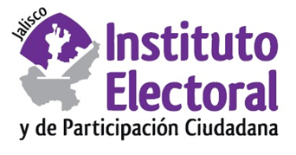

**Segunda sesión ordinaria de la Comisión de Participación Ciudadana**

**Fecha:** Lunes 12 de diciembre de 2022

**Hora:** 09:45 horas

**Videoconferencia**

**Orden del día:**

1. Presentación y, en su caso, aprobación del orden del día.
2. Informe que rinde la Dirección Ejecutiva de Participación Ciudadana y Educación Cívica respecto de las actividades de la Dirección.
3. Informe sobre el programa de actividades del Instituto Electoral y de Participación Ciudadana del Estado de Jalisco, en la Feria Internacional del Libro.
4. Asuntos generales.